MAZDA 787B POWRACA NA CIRCUIT DE LA SARTHE, ABY UCZCIĆ 35. ROCZNICĘ SWOJEGO ZWYCIĘSTWA W LE MANS

Leverkusen, 25 czerwca 2026 r. Mazda Motor Corporation (Mazda) przeprowadzi przejazdy pokazowe Mazdą 787B – samochodem, który zwyciężył w 24-godzinnym wyścigu Le Mans - podczas wydarzenia Le Mans Classic 2026. To jeden z największych na świecie historycznych wyścigów długodystansowych, który odbędzie się na torze Circuit de la Sarthe w Le Mans we Francji w dniach od 2 do 5 lipca 2026 r.
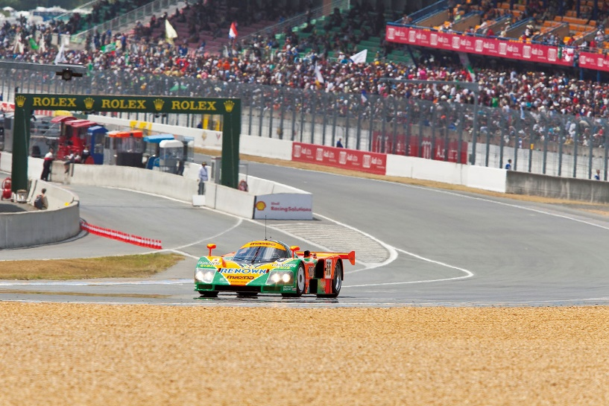

Mazda 787B podczas przejazdu pokazowego z okazji 20. rocznicy zwycięstwa (2011, Circuit de la Sarthe)

Le Mans Classic to wydarzenie cieszące się dużym zainteresowaniem, podczas którego na torze Circuit de la Sarthe gromadzi się wiele samochodów wyścigowych biorących w przeszłości udział w 24-godzinnym wyścigu Le Mans, aby zaprezentować swoje możliwości. Dzięki współpracy z producentem modeli samochodów Spark, Mazda 787B weźmie udział w specjalnej sesji paradnej, wykonując samodzielny przejazd pokazowy z udziałem Yojiro Terady, kierowcy przez lata startującego w 24-godzinnym wyścigu Le Mans, także za kierownicami licznych modeli Mazdy, w tym 787B - oraz Pierre'a Fillona, prezesa ACO*. Komentując tę okazję, P. Fillon powiedział: „Od dawna marzyłem o tym, by mieć zaszczyt zasiąść za kierownicą tego kultowego samochodu”.

Od momentu wprowadzenia na rynek modelu Cosmo Sport w 1967 r. firma Mazda zaprezentowała szeroką gamę pojazdów wyposażonych w silniki Wankla. Mazda 787B pozostaje jedynym samochodem z silnikiem rotorowym, który odniósł zwycięstwo w klasyfikacji generalnej 24-godzinnego wyścigu Le Mans, co w 1991 roku stanowiło historyczny kamień milowy jako pierwsze zwycięstwo japońskiego producenta w tym wyścigu. Mazda 787B zachwyciła fanów na całym świecie podczas pokazowych przejazdów na różnych imprezach, w tym na torze Circuit de la Sarthe.

Z okazji 35. rocznicy zwycięstwa wydarzenie to stanowi wyjątkową okazję, by po raz kolejny usłyszeć czysty, niepowtarzalny dźwięk silnika Wankla na żywo, pozwalając widzom doświadczyć niezmiennego zaangażowania Mazdy w dostarczanie przyjemności z prowadzenia oraz jej nieustępliwego ducha rywalizacji. Prace nad silnikiem Wankla trwają do dziś, a w 2027 r. silnik ten będzie obchodził swoją 60. Rocznicę debiutu w samochodzie Mazdy.

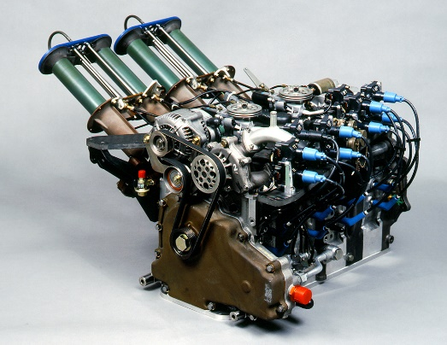
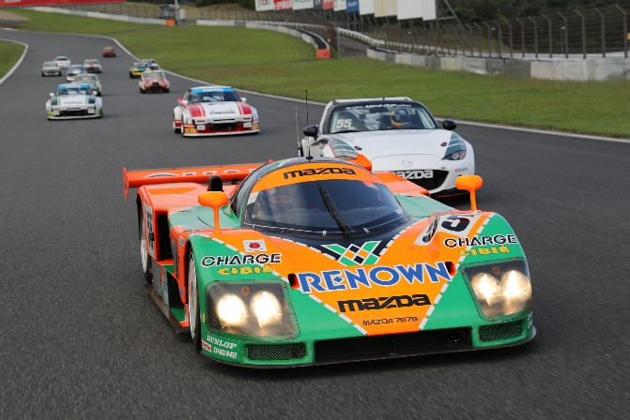

R26B 4-rotorowy silnik Mazda 787B podczas przejazdu historycznych modeli
z Mazdy 787B (2018, Be a Driver. tor FUJI SPEEDWAY)

W ramach tej jazdy pokazowej firma Mazda pragnie pobudzić oczekiwania wobec przyszłości motoryzacji i zadbać o to, by to dziedzictwo zostało przekazane kolejnym pokoleniom.

■Więcej o Maździe 787B, na STRONIE UPAMIĘTNIAJĄCEJ ZWYCIĘSTWO W LE MANS
https://www.mazda.com/ja/experience/mspr/motorsports/lemans/

■Materiał filmowy z przejazdu pokazowego podczas Le Mans Classic 2026 zostanie udostępniony w sekcjach GALERIA ZDJĘĆ i GALERIA FILMÓW w serwisie prasowym MAZDA NEWSROOM około wtorku, 7 lipca.
https://newsroom.mazda.com/ja/

* Automobile Club de l'Ouest: automobilklub organizujący wyścig 24 Hours of Le Mans

